Положительный опыт МБОУ «Николаевская СОШ» филиал «Новообинская СОШ» предоставления учащимся 100% горячего и качественного бесплатного питания

Организатором здорового питания (ответственным за питание) по приказу директора школы является Сафарова Н.И. Ею ведется ежедневный контроль качества продукции; проводится регулярный контроль охвата горячим питанием школьников, она следит за всем процессом здорового питания: проверяет меню, культуру поведения в столовой, посещаемость столовой. Ежемесячно ведется оформление документации и отчет.
Имеется вся нормативно – правовая база по организации питания:
Положение об организации питания, Положение о Совете по питанию,
Приказ о создании бракеражной комиссии,
Приказ о назначении ответственного работника за организацию питания;
Составлены графики работы столовых, поваров, графики уборок; разработаны инструкции.
Положение о порядке организации горячего питания учащихся
Приказ об организации питания учащихся
Приказ об организации льготного питания для учащихся и др.
Мы можем говорить о том, что в школе созданы все условия для здорового питания. Столовая школы отвечает всем необходимым требованиям — гигиеничность, многофункциональность, и, что важно, — красота и эстетика.
Перед входом в помещение столовой для мытья рук организовано специальное место, оборудованное сушилками для рук.
Персонал столовой всегда встречает детей доброжелательными улыбками и всех детей знает по именам. Это повар, мастер своего дела: Малахова Елена Васильевна, кухонный помощник –Муратова Татьяна Сергеевна.
.
Большое значение имеет эстетический вид приготовляемых блюд, наши повара уделяют этому огромное внимание. Необычайно приятна в нашей столовой атмосфера тепла и домашнего уюта..
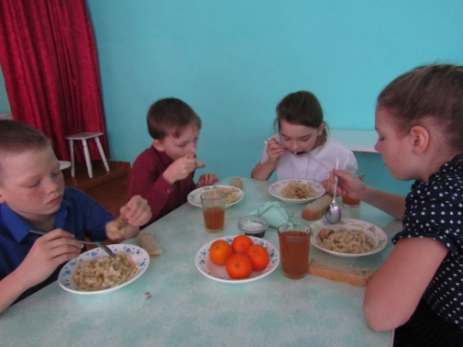

Прием пищи в красивой столовой обеспечивает положительный психоэмоциональный настрой учащихся нашей школы. Дети с удовольствием посещают школьную столовую.
Чистоте школьной столовой уделяется повышенное внимание. Организован правильный в соответствии со всеми требованиями режим уборки. Мытье и дезинфекция производятся с соблюдением всех норм санитарно - гигиенического режима.
Правильно организованно хранение продуктов и утилизация пищевых отходов.
Ежегодно проводится косметический ремонт помещения школьной столовой.
График посещения столовой 1-4 классы
Наименование | Время посещения | Классы
Горячий завтрак | 10.25-10.50 | 1
Горячий завтрак | 10.30-10.50 | 2
Горячий завтрак | 10.40-11.00 | 3,4

Участие родителей в организации здорового питания школьников
Работа по воспитанию культуры питания, пропаганде ЗОЖ среди родителей осуществляется в различных формах:
- Проводятся онлаин лектории «Здоровье вашей семьи»
- Проводится анкетирование родителей, по качеству питания в школе.
Отзыв родителей по организации здорового питания школьников
«Наша дочка учится в четвертом классе и всегда очень хорошо отзывается о питании в столовой. Я имела возможность посетить школьную столовую и посмотреть, как и в каких условиях питается мой ребёнок. Вкусно пахнет свежей выпечкой, приготовлено все вкусно, меню разнообразное. Так же хотелось бы отметить саму атмосферу школьной столовой: уютно, чисто, повара и работники столовой доброжелательны».
Поданева Т.Г.

